多功能联体风门
技术领域
本实用新型涉及煤矿井下联络巷风门领域，具体是一种多功能联体风门。
背景技术
随着井下新型安全设备设施的投入使用，这些设备设施的高度明显增加，采面、掘面联络巷风门因高度、宽度不能满足通行需求，即使完全打开后，也无法满足运输大型材料的需求，需要拆掉上半部分的墙体。
发明内容
本实用新型为了满足日常行人、进料需求和大型设备的进出需求，提供了一种多功能联体风门。
本实用新型是通过以下技术方案实现：多功能联体风门，包括固定设置在巷道墙垛上的门框，还包括可封堵住门框内部空间的上部风门和下部风门，上部风门和下部风门由上至下通过合页铰接于门框侧边，上部风门中部开有调节风窗，且门框侧边安装有与上部风门锁紧配合的锁头。
日常使用时，上部风门通过锁头锁死，调节风窗用于通风使用，下部风门满足日常行人、进料需求；当需要运输大型设备物料时，打开上部风门的锁头。
本实用新型所述的多功能联体风门，既能满足日常行人、进料需求，又能满足大型设备物料的运输，省时省力，确保安全，经济价值和实用价值效果明显，值得推广。
附图说明
图1为本实用新型所述的多功能联体风门的结构示意图。
图中：1-门框，2-上部风门，3-下部风门，4-调节风窗，5-锁头。
具体实施方式
多功能联体风门，包括固定设置在巷道墙垛上的门框1，还包括可封堵住门框1内部空间的上部风门2和下部风门3，上部风门2和下部风门3由上至下通过合页铰接于门框1侧边，上部风门2中部开有调节风窗4，且门框1侧边安装有与上部风门2锁紧配合的锁头5。
具体实施时，巷道墙垛采用矸石砖砌筑，四周必须掏槽，保证接触严密、不漏风。

权利要求书
1.多功能联体风门，包括固定设置在巷道墙垛上的门框（1），其特征在于，还包括可封堵住门框（1）内部空间的上部风门（2）和下部风门（3），上部风门（2）和下部风门（3）由上至下通过合页铰接于门框（1）侧边，上部风门（2）中部开有调节风窗（4），且门框（1）侧边安装有与上部风门（2）锁紧配合的锁头（5）。

说明书摘要
本实用新型涉及煤矿井下联络巷风门领域，具体是一种多功能联体风门，包括固定设置在巷道墙垛上的门框，还包括可封堵住门框内部空间的上部风门和下部风门，上部风门和下部风门由上至下通过合页铰接于门框侧边，上部风门中部开有调节风窗，且门框侧边安装有与上部风门锁紧配合的锁头。本实用新型所述的多功能联体风门，既能满足日常行人、进料需求，又能满足大型设备物料的运输，省时省力，确保安全，经济价值和实用价值效果明显，值得推广。

说明书附图
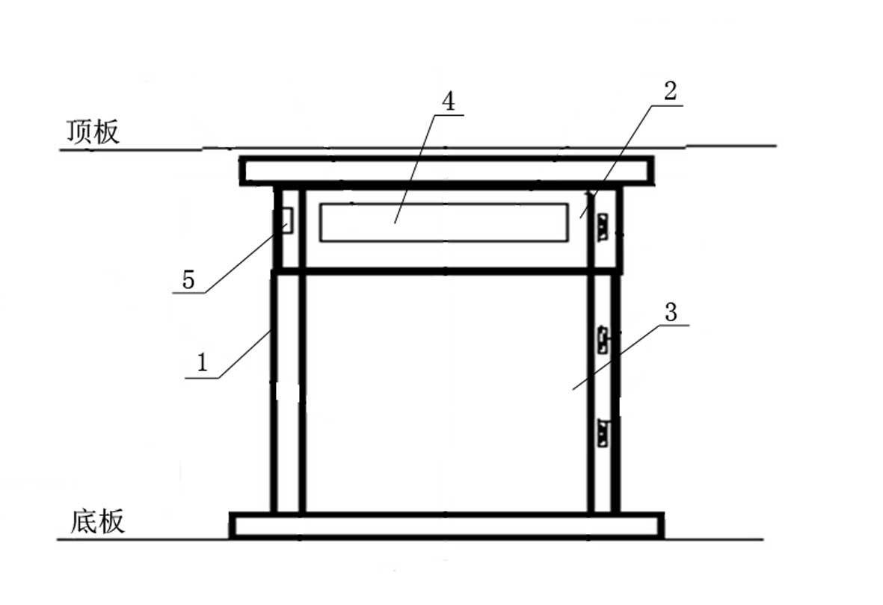
图1

